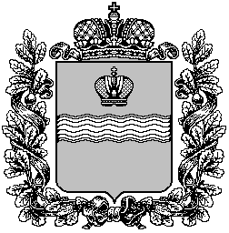

Калужская область
СЕЛЬСКОЕ ПОСЕЛЕНИЕ «ПОСЕЛОК ДЕТЧИНО»

ПОСЕЛКОВОЕ СОБРАНИЕ

РЕШЕНИЕ

От 24 мая 2021 года № 38

Об участии муниципального образования
сельское поселение «Поселок Детчино» в государственной
программе Калужской области «Комплексное развитие
сельских территорий в Калужской области»

В соответствии с Постановлением Правительства Калужской области от 31.01.2020 г. за № 63 « Об утверждении государственной программы Калужской области «Комплексное развитие сельских территорий Калужской области»

Поселковое Собрание сельского поселения «Поселок Детчино»
РЕШИЛО:

1. Принять участие в государственной программе Калужской области «Комплексное развитие сельских территорий Калужской области» в 2022 году.
2. Поселковой администрации СП «Поселок Детчино»:

-подготовить пакет документов для участия в государственной программе Калужской области «Комплексного развития сельских территорий Калужской области»;

- расходы на реализацию мероприятий программы «Создание и благоустройство площадок накопления бытовых отходов в сельском поселении «Поселок Детчино» предусмотреть проекте бюджета на 2022 г. и на плановый период 2023 и 2024 годы в части софинансирования.

3. Настоящее Решение вступает в силу с момента его принятия и подлежит опубликованию на официальном сайте поселковой администрации сельского поселения «Поселок Детчино»

Глава сельского поселения

"Поселок Детчино" А.М.Воробьев

